Weihnachtsgottesdienst in der Tüte

Zum Mitnehmen: Gottesdienst am Küchentisch, auf der Couch, unterm Weihnachtsbaum oder sonstwo − Gemeinsam unterwegs in besonderen Zeiten

Wo zwei oder drei versammelt sind, da ist Jesus mitten unter ihnen. Gott sei Dank! Das heißt: Überall auf der Welt wird gebetet und gesungen, hört Gott weiter zu und ist nah. Mit dem Gottesdienst in der Tüte wollen wir Dir die Möglichkeit geben – allein oder im Familienkreis, Gottesdienst zu feiern und dadurch mit anderen verbunden zu sein.

Nimm Dir Zeit für Dich. Zünde die Kerze an und bring Deine Gedanken vor Gott.
Auch zuhause feiern wir Gottesdienst in innerer Verbundenheit − im Namen Gottes, des Vaters und des Sohnes und des Heiligen Geistes. Amen.

Die Geburtsgeschichte Jesu nach Lukas (Lukasevangelium 2)

Es begab sich aber zu der Zeit, dass ein Gebot von dem Kaiser Augustus ausging, dass alle Welt geschätzt würde. Und diese Schätzung war die allererste und geschah zur Zeit, da Quirinius Statthalter in Syrien war. Und jedermann ging, dass er sich schätzen ließe, ein jeglicher in seine Stadt. Da machte sich auf auch Josef aus Galiläa, aus der Stadt Nazareth, in das judäische Land zur Stadt Davids, die da heißt Bethlehem, darum dass er von dem Hause und Geschlechte Davids war, auf dass er sich schätzen ließe mit Maria, seinem vertrauten Weibe; die war schwanger. Und als sie dort waren, kam die Zeit, dass sie gebären sollte. Und sie gebar ihren ersten Sohn und wickelte ihn in Windeln und legte ihn in eine Krippe; denn sie hatten sonst keinen Raum in der Herberge. Und es waren Hirten in derselben Gegend auf dem Felde bei den Hürden, die hüteten des Nachts ihre Herde. Und der Engel des Herrn trat zu ihnen, und die Klarheit des Herrn leuchtete um sie; und sie fürchteten sich sehr. Und der Engel sprach zu ihnen: „Fürchtet euch nicht! Siehe, ich verkündige euch große Freude, die allem Volk widerfahren wird; denn euch ist heute der Heiland geboren, welcher ist Christus, der Herr, in der Stadt Davids. Und das habt zum Zeichen: Ihr werdet finden das Kind in Windeln gewickelt und in einer Krippe liegen.“ Und alsbald war da bei dem Engel die Menge der himmlischen Heerscharen, die lobten Gott und sprachen: „Ehre sei Gott in der Höhe und Friede auf Erden bei den Menschen seines Wohlgefallens.“
Und da die Engel von ihnen gen Himmel fuhren, sprachen die Hirten untereinander: „Lasst uns nun gehen gen Bethlehem und die Geschichte sehen, die da geschehen ist, die uns der Herr kundgetan hat.“ Und sie kamen eilend und fanden beide, Maria und Josef, dazu das Kind in der Krippe liegen. Als sie es aber gesehen hatten, breiteten sie das Wort aus, welches zu ihnen von diesem Kinde gesagt war. Und alle, vor die es kam, wunderten sich über die Rede, die ihnen die Hirten gesagt hatten. Maria aber behielt alle diese Worte und bewegte sie in ihrem Herzen. Und die Hirten kehrten wieder um, priesen und lobten Gott für alles, was sie gehört und gesehen hatten, wie denn zu ihnen gesagt war.
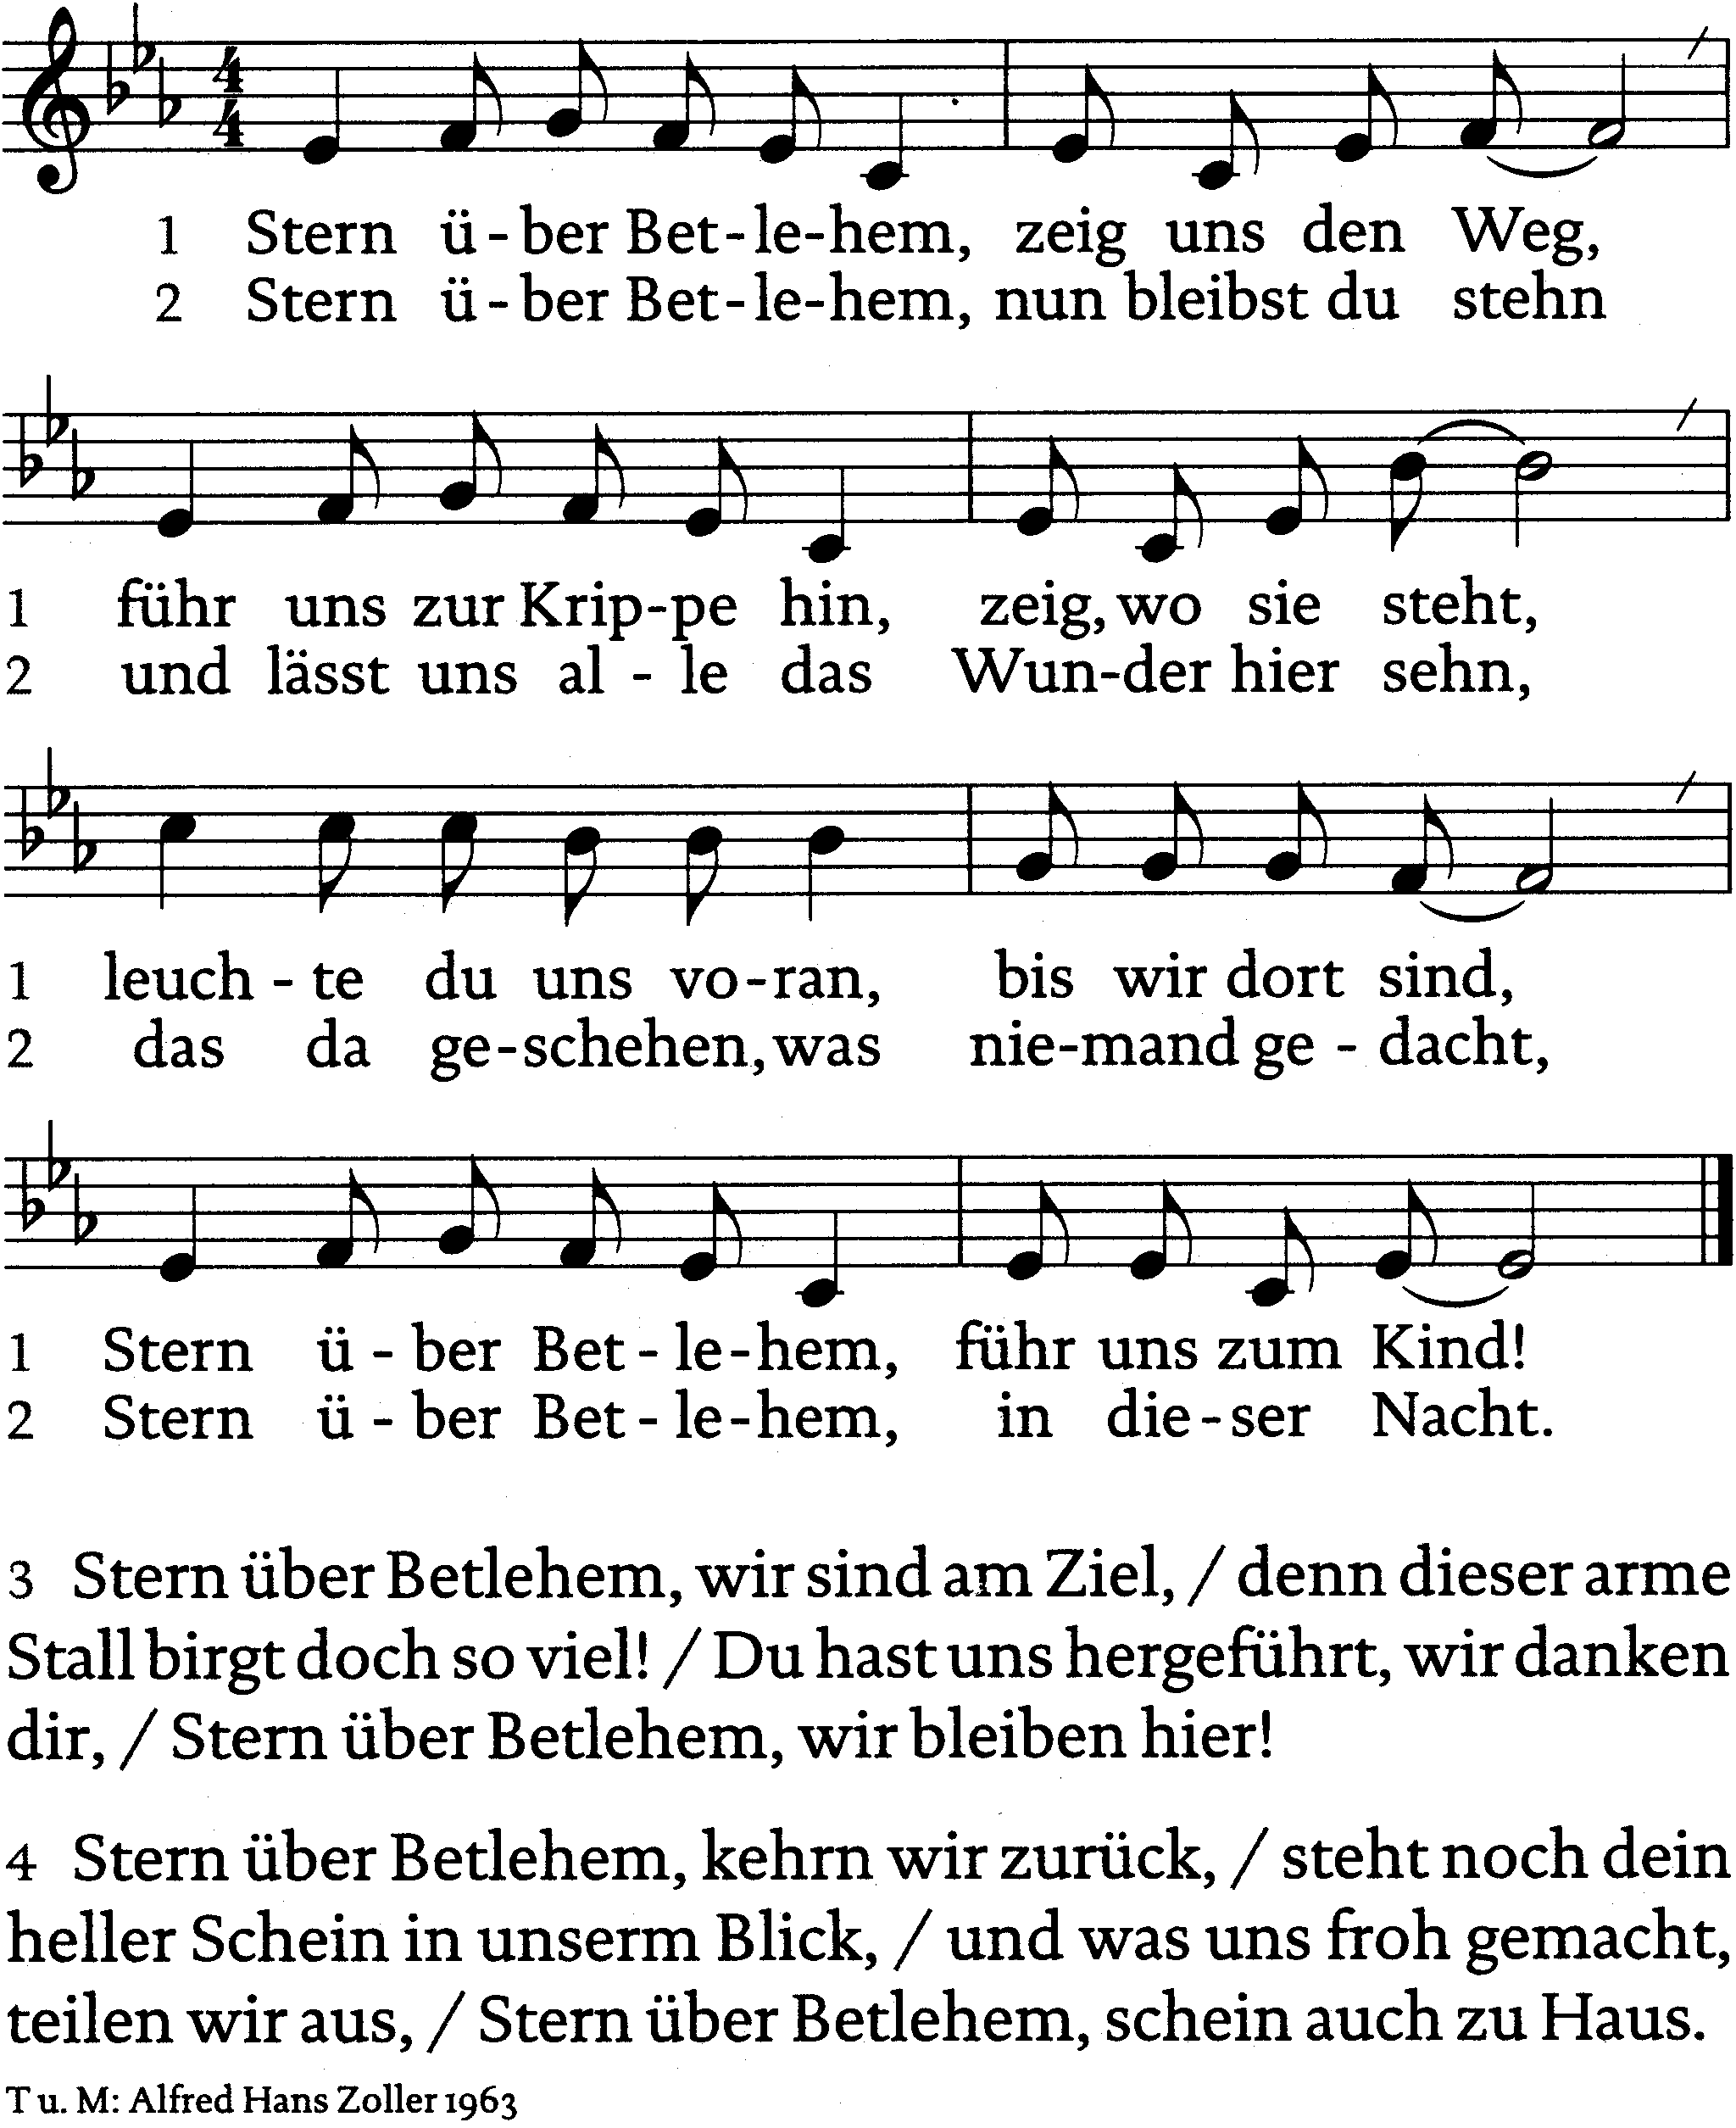
Stern über Bethlehem – ein Lied zum Singen oder Lesen

Gedanken zur Zeit

„Sie haben Ihr Ziel erreicht!“ Kommt Dir dieser Satz bekannt vor? Viele Autofahrende werden ihn kennen und sind sicher auch jedes Mal erleichtert, wenn er aus dem Navigationsgerät ertönt. Ich fahre zwar kein Auto, aber auch mir ist dieser Satz nicht fremd. Wenn ich in der Gemeinde unterwegs bin, Menschen besuchen möchte oder einen Termin habe, dann ist mein Handy mein Navi, leitet mich und zeigt mir den Weg. Bei meinem eher dürftigem Orientierungssinn bin ich jedes Mal froh, wenn es heißt: „Sie haben Ihr Zeil erreicht!“ Dann weiß ich, alles ist gut, zumindest bin ich am richtigen Ort. Manchmal frage ich mich auch, wie ich den Weg in einer fremden Umgebung ohne Navigationsgerät oder eine Karte finden würde, woher weiß ich, dass ich auf dem richtigen Weg bin? Gerade jetzt zur Weihnachtszeit kommt mir da eine Szene aus der Weihnachtsgeschichte in den Sinn, in der genau diese Frage beantwortet wird. Am Anfang des Matthäusevangeliums (Kapitel 2, Verse 1-2 und 9-11) heißt es:
Da Jesus geboren war zu Bethlehem in Judäa zur Zeit des Königs Herodes, siehe, da kamen Weise aus dem Morgenland nach Jerusalem und sprachen: „Wo ist der neugeborene König der Juden? Wir haben seinen Stern aufgehen sehen und sind gekommen, ihn anzubeten.“ […]
Und siehe, der Stern, den sie hatten aufgehen sehen, ging vor ihnen her, bis er über dem Ort stand, wo das Kindlein war. Da sie den Stern sahen, wurden sie hocherfreut und gingen in das Haus und sahen das Kindlein mit Maria, seiner Mutter, und fielen nieder und beteten es an und taten ihre Schätze auf und schenkten ihm Gold, Weihrauch und Myrrhe.
Ein Stern als Wegweiser – das ist doch wirklich mal ungewöhnlich! Ich weiß nicht, wie es Dir geht, aber ich habe in meinem Leben noch nicht so viele Nächte erlebt, in denen ich wirklich hell funkelnde Sterne sehen konnte. Meistens sind ja doch die Lichter der Stadt zu grell und dominant, sodass das Leuchten der Sterne nur noch vereinzelt zu sehen ist. Würden wir heutzutage denn überhaupt diesen einen besonderen Stern sehen, würden wir ihn wahrnehmen und uns dann auch noch von ihm leiten lassen? Würdest Du dem Stern folgen? Würde ich es?
Die Weisen aus dem Morgenland haben scheinbar nicht gezögert – zumindest steht davon nichts in der biblischen Überlieferung – und sind losgezogen, haben sich auf den Weg gemacht, weil sie wussten oder ahnten, so ein heller Stern kann nur etwas Gutes und Heilbringendes bedeuten. Ich gebe zu, ich beneide die Weisen aus dem Morgenland. Ich würde auch gern diese Gewissheit in mir spüren können und losgehen. Ich würde auch gern diesen hellen Stern sehen, aber ich merke zugleich, dass mich oft andere Sachen, andere Lichter ablenken – so ähnlich wie das Licht der Großstadt auch vom Sternenhimmel ablenkt.
Aber mal angenommen, ich würde einen solch hellen Stern sehen und losgehen, was erwartet mich dann? Ein Kind in einer Futterkrippe im Stall? Wohl kaum. Doch für mich ist dieses Bild vom Kind in der Krippe auch eher ein Symbol. Ein Symbol dafür, dass der Heilsbringer nicht mit Pauken und Trompeten einmarschiert. Ein Symbol dafür, dass Wunder sich auch im Kleinsten ereignen können. Ein Symbol dafür, dass Gott uns als Mensch auf Augenhöhe begegnet. Ein Symbol dafür, dass es da mehr gibt zwischen Himmel und Erde und wir ein Teil davon sind. Ein Symbol dafür, dass Glaube, Liebe und Hoffnung uns durchs Leben tragen können.

„Sie haben Ihr Ziel erreicht!“ Klar, es wäre zu schön, wenn wir alle an Heiligabend diesen Satz hören würden und wüssten: Alles wird gut, wir sind da, sind angekommen und haben gefunden, was wir suchen. Die Liebe unseres Lebens, nach der wir bisher vergeblich gesucht haben oder die verloren schien. Oder Heilung von Krankheiten und körperlichen Gebrechen, die uns das Leben nicht mehr lebenswert erscheinen lassen. Oder plötzlich haben sich alle Zukunftsängste in Luft aufgelöst und lassen uns wieder aufatmen und nachts durchschlafen. Oder der langersehnte Anruf oder Brief, der die Funkstille der letzten Jahre erklärt. Oder endlich die Kraft aufzubringen, zu sagen, was dran ist und nicht alles nur in sich hineinzufressen. Oder, oder, oder… Ich weiß nicht, was Du suchst, wonach sich Deine Seele sehnt und was Dein Herz braucht. Aber wie schön wäre es, wenn wir genau das zu Weihnachten geschenkt bekämen! Wir hören zwar noch nicht den erlösenden Satz, dass wir unser Ziel erreicht haben und all unsere Ruhelosigkeit und Sehnsüchte zu einem Ende gekommen sind, aber wir hören in dieser besonderen heiligen Nacht alle Jahre wieder den Satz: „Fürchtet euch nicht! Denn euch ist heute der Heiland geboren, welcher ist Christus.“
Und vielleicht strahlt diese Zusage der Engel von damals auch noch in unser Leben, in Dein und mein Leben heute. Vielleicht erinnert uns diese besondere Geschichte um dieses Kind in der Krippe jedes Jahr wieder daran, dass wir nicht allein im Dunkeln stehen, sondern nach dem Stern Ausschau halten und ihm folgen sollten. Vielleicht ist es genau diese Hoffnung, die jedes Jahr neu geboren wird, dass es wirklich Frieden auf der Welt, zwischen uns Menschen und in unseren Herzen geben wird.
Was auch immer Dir der Stern über Bethlehem verspricht, uns allen wünsche ich, dass wir einstimmen können:
„Stern über Bethlehem, zeig uns den Weg, führ uns zur Krippe hin, zeig, wo sie steht, leuchte du uns voran, bis wir dort sind. Stern über Bethlehem, führ uns zum Kind!
Stern über Bethlehem, kehrn wir zurück, steht doch dein heller Schein in unserm Blick, und was uns froh gemacht, teilen wir aus. Stern über Bethlehem, schein auch zu Haus.“
Frohe Weihnachten!

Gebet – laut oder leise, konkret oder unsicher, Gott hört zu.

Gott, wie unzählige andere Menschen, wende ich mich an dich.
Ich bringe dir, was mich bewegt – das Schöne und das Schwere.
…
Vater unser im Himmel.
Geheiligt werde dein Name.
Dein Reich komme.
Dein Wille geschehe,
wie im Himmel, so auf Erden.
Unser tägliches Brot gib uns heute.
Und vergib uns unsere Schuld,
wie auch wir vergeben unsern Schuldigern.
Und führe uns nicht in Versuchung,
sondern erlöse uns von dem Bösen.
Denn dein ist das Reich
und die Kraft und die Herrlichkeit
in Ewigkeit.
Amen.
Segen – mit geöffneten Händen, wie eine Schale, um den Segen zu empfangen
Gott segne und behüte Dich.
Gott lasse sein Licht in Dein Leben leuchten.
Gott mache Dein Herz weit und offen.
Gott schenke Dir Hoffnung und Liebe − jetzt und jeden neuen Tag.
Amen.

In dieser Tüte findest Du eine Bastelanleitung sowie das Bastelmaterial für einen Stern, der Dich hoffentlich noch über die Weihnachtszeit hinaus im Alltag begleitet und an das Wunder der Weihnacht erinnert. Viel Freude beim Basteln!

Wenn Du Fragen oder Anmerkungen zum „Gottesdienst in der Tüte“ hast, dann melde Dich gern bei mir, Pastorin Anne Karakulin.
Telefon: 545110 oder per Mail: pastorin.karakulin@kirche-stellingen.de

